Disponible chez tous les distributeurs agréent AIR LIQUIDE
→ https://www.ma-cave-a-vin.fr/bouteille-d-azote-0-9m3-advineo-art2294.htm
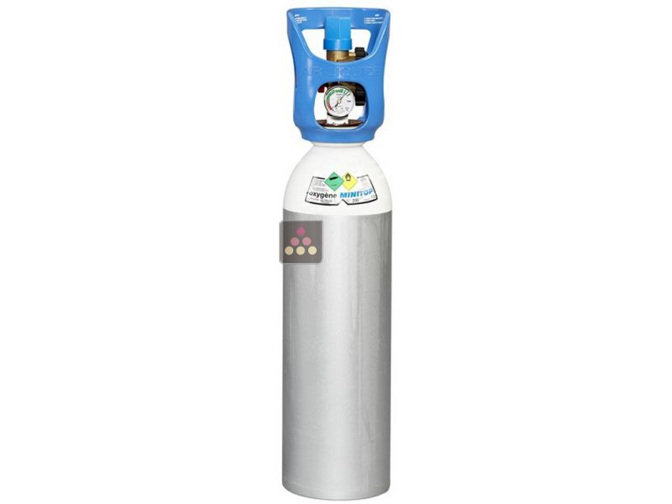

Advinéo,
REF : ACI-ADI107 (Bouteille d'Azote Aligal 1 Air Liquide)
Environ 67 € TTC

S'adapte à tous les distributeurs de vin au verre Advinéo, à l'aide d'un détendeur (non fourni et vendu séparément).

Capacité totale indicative de 1200 bouteilles ou 7200 doses de 12cl.

METRO
→ https://shop.metro.fr/produits-equipements/materiel-chr-electromenager/froid/cave-a-vin/accessoire/cartouche-d-azote-cao5-dvv-4-6-8-ref179065.html
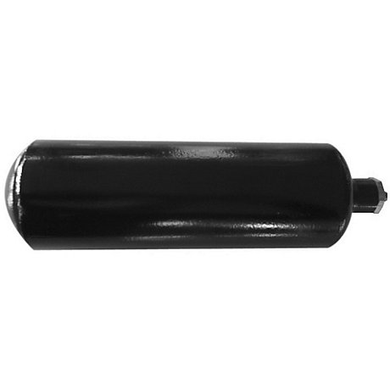

La sommelière,
REF : 179065 8
79,20 € TTC

